Потешки
и пальчиковые игры
(дидактический материал)

Пальчиковые игры в картинках и в стихах
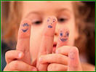
Пальчиковая гимнастика (или пальчиковые игры), наверное, самая безопасная, но тем не менее очень полезная гимнастика, которую можно и нужно делать с рождения.
Как у нашего кота (в картинках)
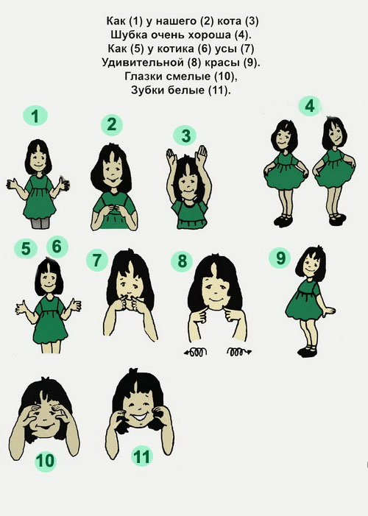

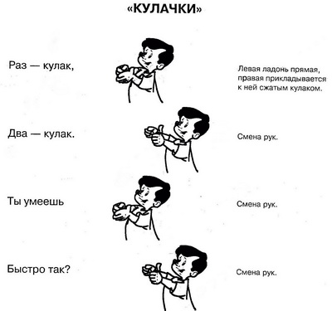

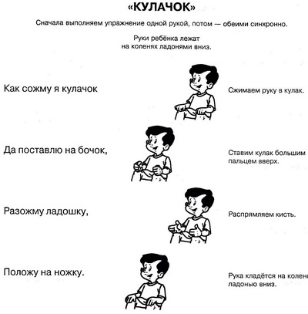

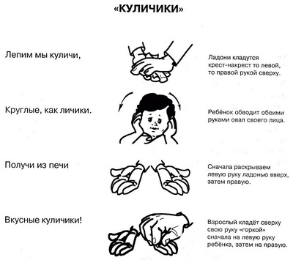

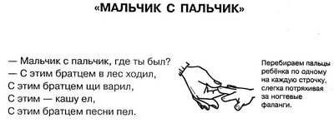

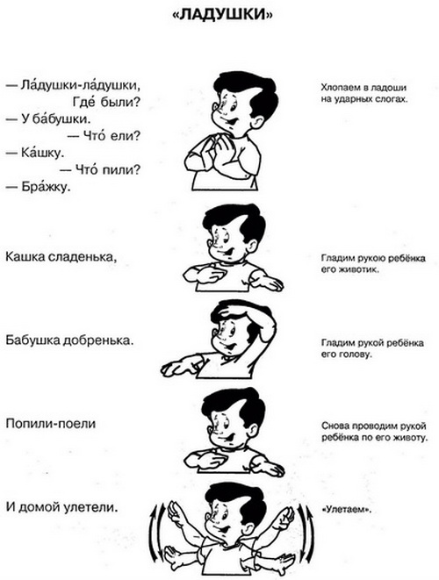

Ладушки (несколько вариантов)

Хлопаем в ладошки:
- Ладушки, ладушки,
Где были?
- У бабушки.
- Что ели?
- Кашку.
- Что пили?
- Бражку.
Кашка масленька,
Бражка сладенька,
Бабушка добренька,
Попили, поели,
Домой, полетели!
Машем ручками, а затем кладём их на головку:
На головку сели!
Ладушки запели.
-Ладушки, ладушки!
Где были?
- У бабушки!
- Что ели?
- Кашку!
- Что пили?
- Бражку!
Кашка масленька,
Бражка сладенька,
Бабушка добренька.
Попили, поели,
Домой полетели,
На головку сели,
Ладушки запели!
Ладушки-ладошки
Хлопали в ладошки
Хлопали в ладошки (хлопаем в ладоши)
Отдохнем немножко (руки на колени).
Ладушки, ладушки!
Пекла бабка оладушки.
Маслом поливала,
Детушкам давала.
Даше - два, Паше - два,
Ване - два, Тане - два.
Хороши оладушки
У нашей бабушки!
Ой, ладушки-ладушки
Испечем оладушки,
На окно поставим
Остывать заставим.
А остынут – поедим
И воробушкам дадим.
Воробышки сели,
Оладушки съели,
Оладушки съели –
Шшу-у-у! – и улетели.

Мой мизинчик, где ты был?

- Мой мизинчик, где ты был?
- С безымянным – щи варил,
А со средним – кашу ел,
С указательным запел.
А большой меня встречал
И конфетой угощал,
Правый же большой плясал
И на танец приглашал.
Указательный на правой
Вел в поход нас всей оравой.
Средний брат несет рюкзак,
Безымянный ходит так.
А мизинец стал играть,
Братьев слушать приглашать.
Раз-два-три-четыре-пять!
На этот счет дети разгибают пальчики.

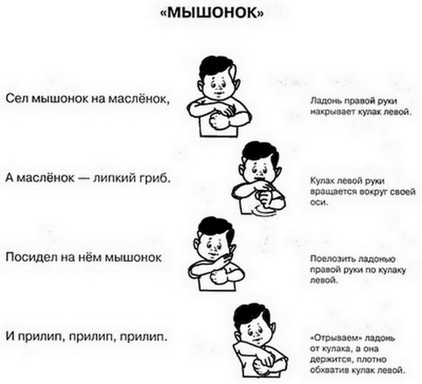

Пальчик

(Загибаем пальчики)
Этот пальчик хочет спать,
Этот пальчик лёг в кровать,
Этот пальчик лишь вздремнул,
Этот пальчик уж заснул.
Этот крепко, крепко спит.
Тише! Тише, не шумите!
Солнце красное взойдёт,
Утро ясное придёт.
Будут птички щебетать,
Будут пальчики вставать!
(пальчики разгибаются)

Пальчик о пальчик тук да тук

Пальчик о пальчик тук да тук (повторяется 2 раза)
Хлопай, хлопай, хлопай! (хлопают в ладоши)
Ножками топай, топай! (повторить 2 раза)
Спрятались, спрятались! (закрыть лицо руками).

Пальчики

(Перебирая пальчики, приговариваем)
Этот пальчик — дедушка,
Этот пальчик — бабушка,
Этот пальчик — папенька,
Этот пальчик — маменька,
Этот пальчик — Ванечка.

Раз, два три четыре пять! будем пальчики считать...

Раз, два три четыре пять!
Будем пальчики считать -
Крепкие, дружные,
Все такие нужные.
На другой руке пять:
Раз, два, три, четыре пять!
Пальчики быстрые, хоть не очень чистые!
Много пальчикам хлопот:
То играют в ладушки,
То зачем-то лезут в рот,
Книжки рвут у бабушки...
Переделав все дела,
Тянут скатерть со стола.
Лезут в соль и в компот,
А потом наоборот.
Пальчики дружные, все такие нужные!
Ручку ручкою погладим

Ручку ручкою погладим,
Пальчик пальчиком потрём,
Отдохнём совсем немножко,
А потом опять начнём!

Сорока

Сорока, сорока,
На порог скакала,
Гостей поджидала:
Не приедут ли гости,
Не съедят ли кашку?
Приехала Агашка,
Всю съела кашку.
Этому дала на тарелочке,
Этому на ложечке,
Этому на мутовочке,
Этому весь горшочек,
Пальчику-мальчику
Не досталось.
Пальчик-мальчик
Толчет, мелет.
По воду ходит,
Квашню творит:
Вода на болоте,
Мука не молота.
Квашенка на липе,
Мутовка на сосне.
Взял коробичку,
Пошел по водичку.
Тут ступил - nепленько,
Тут - горяченько,
Тут пень да колода,
Тут белая береза,
А тут ключики кипят-кипят.

Сорока-белобока...

Сорока-белобока
Кашу варила,
Деток кормила:
- Этому дала,
Этому дала,
- Этому дала,
А этому не дала:
Ты в лес не ходил,
Дров не рубил,
Воды не носил,
Печь не топил -
Не дам тебе кашки!

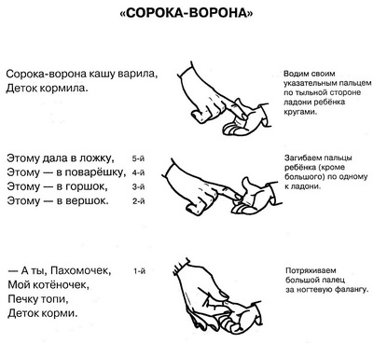

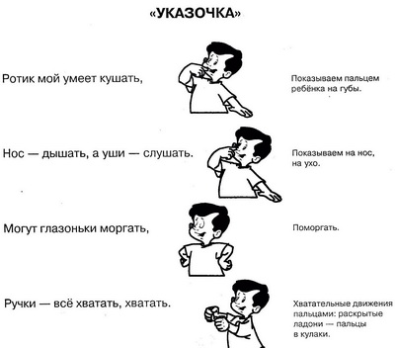

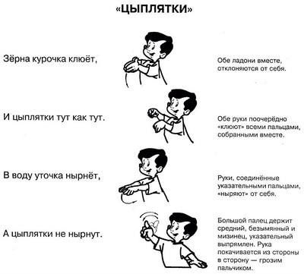

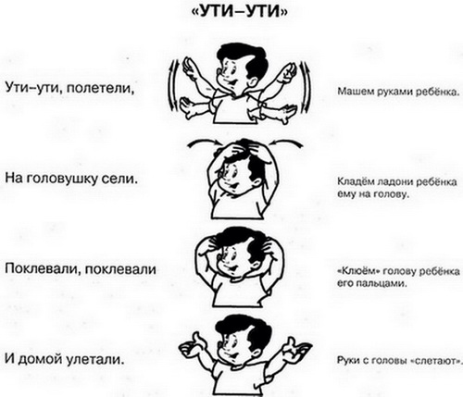

Потешки для зарядки


Если карапузик капризничает или у него плохое настроение, а вы еще и зарядку не сделали с ним, то потешки как раз могут помочь вам в этой ситуации.

Большие ноги шагали по дороге..

Большие ноги
Шагали по дороге:
ТОП, ТОП, ТОП!
Маленькие ножки
Бежали по дорожке:
Топ-топ-топ-топ-топ!
Потягуни — потягушечки

(Тянемся пальчиками вверх как можно выше)
Потягуни — потягушечки,
От носочков до макушечки,
Мы потянемся-потянемся,
Маленькими не останемся.
Вот уже растем,
Растем,
Растем!

Заинька, подходи

Заинька, походи,
Серенький, походи,
Вот так, вот сяк походи,
Заинька, подбодрись,
Серенький, подбодрись,
Вот так, вот сяк подбодрись,
Заинька, топни ножкой,
Серенький, топни ножкой,
Вот так, вот сяк топни ножкой.
Заинька, повернись,
Серенький, повернись,
Вот так, вот сяк повернись.
Заинька, попляши,
Серенький, попляши,
Вот так, вот сяк попляши.
Заинька, поклонись,
Серенький, поклонись,
Вот так, вот сяк поклонись!
Малыши-крепыши

Малыши-крепыши
Вышли на площадку,
Малыши-крепыши
Делают зарядку!
Раз-два,
Три-четыре.
Руки выше!
Ноги шире!
Мы ногами топ, топ

Мы ногами топ, топ
Мы руками хлоп, хлоп
Мы глазами миг, миг
Мы плечами чик, чик
Раз сюда, два сюда
(повороты туловища вправо и влево)
Повернись вокруг себя
Раз присели, два привстали
Сели, встали, сели, встали
Словно ванькой-встанькой стали
А потом пустились вскачь
(бег по кругу)
Будто мой упругий мяч
Раз, два, раз, два
(упражнение на восстановление дыхания)
Вот и кончилась игра.
Топики, топики

Топики, топики,
По водичке хлопики,
Хлопики ладошками,
Да босыми ножками!

Потешки для кормления
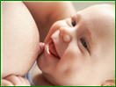
Если малыш капризничает или не сидит на месте во время еды, то познакомьте его, скажем, с "козой рогатой" или отвлеките еще какой-нибудь потешкой. Вы и не заметите, как опустошится тарелка.

Ай, тата, тата, тата

Ай, тата, тата, тата,
Пожалуйте решета –
Мучки посеять,
Пирожки затеять.
А для нашей лапушки
Затеем оладушки,
Испечем блинка Покормить сынка!
Будем кушать

Садись, Настенька, на стул.
Я придвину столик.
Будем кушать мы с тобой
Творожок, творожок,
Чтобы зубки не болели,
Чтобы косточки взрослели.
А теперь съедим пюре:
Вкусное, фруктовое.
Витаминов много в нем,
Солнышком согретых,
И Настюшка их получит
И зимой, и летом!
Выпей доченька кефир.
Для живота он - эликсир.
Не будет животик болеть у тебя
И будешь ты весело бегать всегда.

Ванечка, Ванюша

Ванечка, Ванюша,
Кашку всю ты скушай.
Стукни ложкой,
Топни ножкой.
Хлопни ты в ладоши,
И погладь ты кошку.
Варись-варись кашка

Варись-варись кашка
В голубенькой чашке
Варись поскорее
Булькай веселее
Варись, кашка, сладка
Из густого молока
Да из манной крупки.
У того, кто кашу ест
Вырастут все зубки!

Потешки для купания

Перед каждым умыванием ребенка, проговаривайте с ним каждый раз, любимую потешку для умывания. Ребенку это будет доставлять огромную радость, особенно во время купания в ванне.

Ай, лады

Ай, лады, лады, лады,
Не боимся мы воды!
Чистая водичка
Умоет наше личико,
Вымоет ладошки,
Намочит нас немножко,
Ай, лады, лады, лады,
Не боимся мы воды!
Чисто умываемся,
Маме улыбаемся!
Водичка, водичка

Водичка, водичка,
Умой моё личико,
Чтобы глазоньки блестели,
Чтобы щёчки краснели,
Чтоб смеялся роток,
Чтоб кусался зубок.
Водичка, умой мое личико

Водичка-водичка,
Умой Кирюшкино личико,
Кирюшка кушал кашку,
Испачкал он мордашку.
Чтобы мальчик был
Самым чистеньким всегда,
Помоги, водичка,
Умыть Кирюшкино личико.

Кто будет куп-куп?

Кто тут будет куп-куп,
По водичке - хлюп-хлюп?
В ванну быстро - прыг, прыг,
В ванне ножкой - дрыг, дрыг!
Будет мыло пениться,
И грязь куда-то денется.

Потешки на каждый день

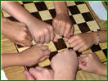
В этой категории собрана богатая коллекция потешек, которых можно использовать, пожалуй, в любой ситуации. Сделайте будни малыша еще ярче

А где наши ручки?

А где наши ручки?
А вот наши ручки.
А где наши ножки?
А вот наши ножки.
Ну а вот у Мишки нос
весь козюльками зарос.
Ну а это что? Живот.
Ну а вот у Мишки рот.
А вот это глазки,
А вот это ушки.
А вот это щечки -
мягкие подушки.
Покажи-ка язычок,
Пошекотим твой бочок.
Ай люли люли люли
Мишку маме принесли.
Мишка маааааленький
Мишка маааменькин.
А лады, лады, лады

А лады, лады, лады,
Не посажены сады.
А мой Сашенька пойдет,
Он посадит и польет,
Топ, топ, топ...

Андрей-воробей,
Не гоняй голубей,
Гоняй галочек
Из-под палочек.
Не клюй песок,
Не тупи носок!

Ах ты моя девочка

Ах ты моя девочка,
Золотая белочка,
Сладкая конфеточка,
Сиреневая веточка!

Божья коровка

Божья коровка,
Улети на небо,
Принеси нам хлеба,
Черного и белого,
Только не горелого.

Ветер елками шумит

Ветер елками шумит,
Ежик наш домой спешит.
А на встречу ему волк,
На ежа зубами - щелк.
Еж иголки показал,
Волк со страху убежал.
Вода текучая..

Вода текучая,
Дите растучее,
С гуся вода -
С тебя худоба.
Вода книзу,
В дитя кверху.
С гуся - вода,
С лебедя - вода,
А с тебя худоба.

Вот глаза у нас какие..

Вот глаза у нас какие:
Голубые, голубые.
Носик пуговкой у нас,
Бровки ниточкой у глаз.
Ушки маленькие,
Губки аленькие.
Шейка, щечки, лобик, ротик
И наш пухленький животик.
Гоп, гоп, конь живой

Гоп! Гоп! Конь живой,
И с хвостом, и с гривой.
Он качает головой,
Вот какой красивый!

Гуси вы, гуси

Гуси вы, гуси,
Красные лапки!
Где вы бывали,
Что вы видали?
- Мы видели волка:
Унёс волк гусёнка,
Да самого лучшего,
Да самого большего!
- Гуси вы, гуси,
Красные лапки!
Щипите вы волка -
Спасайте гусёнка!
Заинька, войди в сад

Заинька, войди в сад,
Серенький войди в сад.
Зайка, зайка, войди в сад,
Серый, серый, войди в сад!
Заинька, сорви цвет,
Серенький, сорви цвет.
Зайка, зайка, сорви цвет,
Серый, серый, сорви цвет!
Заинька, свей венок,
Серенький, свей венок.
Зайка, зайка, свей венок,
Серый, серый, свей венок.
Заинька, попляши,
Серенький, попляши.
Зайка, зайка, попляши,
Серый, серый, попляши.
Эту потешку можно петь и выполнять движения вместе с заинькой.
А главное, легко самому придумать продолжение потешки и разнообразить движения.
Курочка- рябушечка

- Курочка-рябушечка,
Куда пошла?
- На речку.
- Курочка-рябушечка,
Зачем пошла?
- За водичкой.
- Курочка-рябушечка,
Зачем тебе водичка?
- Цыпляточек поить.
- Курочка-рябушечка,
Как цыплята просят пить?
- Пи-пи-пи-пи-пи-пи-пи-пи!

Люли

Люли, люли, люли,
Прилетели гули,
Стали гули ворковать,
Стали гули хлопотать:
Залетели в уголок,
Зажигали огонек,
Стали кашку варить,
Стали Машу кормить.м
На моей тарелочке..

На моей тарелочке
Рыженькая белочка.
Чтоб она была видна,
Все съедаю я до дна!
Наши уточки с утра

Наши уточки с утра –
Кря-кря-кря! Кря-кря-кря!
Наши гуси у пруда –
Га-га-га! Га-га-га!
А индюк среди двора –
Бал-бал-бал! Балды-балда!
Наши гуленьки вверху –
Грру-грру-угрру-у-грру-у!
Наши курочки в окно –
Кко-кко-кко-ко-ко-ко-ко!
А как петя-петушок
Ранним-рано поутру
Нам споет ку-ка-ре-ку!

Не плачь, детка

Не плачь, не плачь, детка,
Прискачет к тебе белка,
Принесет орешки -
Для Машиной потешки.

Не плачь, не плачь - куплю калач

Не плачь, не плачь - куплю калач,
Не плачь, дорогой, куплю другой.
Не плачь, не кричи,
Дам тебе три!
Ай не плачь, не плачь, не плачь,
Я куплю тебе калач!
Если будешь плакать -
Куплю худой лапоть!
У киски боли,
У собачки боли,
А у моей малышки
Заживи-заживи-заживи.
Придет киска неспеша
И погладит малыша.
Мяу-мяу - скажет киска
Наша детка хороша.
Ах, кокля-мокля,
Глазоньки промокли.
Кто будет детку обижать,
Того коза будет бодать.

Ножки, ножки, где вы были?

- Ножки, ножки, где вы были?
- За грибами в лес ходили.
- А вы, ручки, помогали?
- Мы грибочки собирали.
- А вы, глазки, помогали?
- Мы искали да смотрели,
все пенечки оглядели.
Вот и Ванечка с грибком,
С подосиновичком.

Носит одуванчик..

Носит одуванчик
Желтый сарафанчик.
Подрастет - нарядится
В беленькое платьице.
Легкое, воздушное,
Ветерку послушное.
Ой, качи-качи-качи!,

Ой, качи-качи-качи!,
Глянь - баранки, калачи,
Глянь - баранки, калачи!
С пылу, с жару, из печи.
С пылу, с жару, из печи -
Все румяны, горячи.
Налетели тут грачи,
Подхватили калачики,
Нам осталися бара-а-а-ночки!

Потешки перед сном

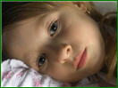
Перед тем как убаюкать малыша и спеть колыбельную, возьмите за правило рассказывать малышу потешку перед сном. Ведь ребенку так будет приятно слышать каждый раз от мамы знакомые строки :

Баю-бай

Баю-бай усни Катюшка,
Моя зайка-веселушка,
Глазки зайка закрывай,
Баю-баю-баю-бай.
Баю-баю-байки

Баю-баю-байки
Прилетели чайки.
Стали крыльями махать
Нашу Катю усыплять.
Спи, моя Катюшка,
Спи моя ты хрюшка,
Глазки закрывай,
Баю-баю-бай.
За окошком вечер

За окошком вечер,
А на небе месяц...
Спит малыш в кроватке,
В стойле спит лошадка,
Белочка - в дупле,
Собачка - в конуре.
Ну а солнышко проснется,
Малыш маме улыбнется.
Будет день веселым.
Расти малыш здоровым.
Маленькие заиньки

Маленькие заиньки
Захотели баиньки,
Захотели баиньки,
Потому что заиньки.
Мы немножечко поспим,
Мы на спинке полежим.
Мы на спинке полежим
И тихонько посопим.
Отзвенел звоночек

Отзвенел звоночек.
Спать пора, цветочек.
Солнышко уснуло,
Тучка спать легла.
И волшебная синяя птица
Добрые сны тебе принесла.
Мамочка нежно обнимет тебя.
Засыпай моя деточка, радость моя!
Эй, вы, глазки

Эй, вы, глазки, эй, вы, ушки.
Вас положим на подушки.
Полежите, полежите,
Отдохните и поспите.

Утренние потешки
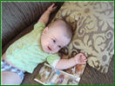
От того, как проснется малыш, зависит настроение, с которым он проведет целый день. Поэтому почаще улыбайтесь бебику и не забудьте сделать ему потягушечки!

Вот проснулись

Вот проснулись,
Потянулись,
С боку на бок
Повернулись!
Потягушечки!
Потягушечки!
Где игрушечки,
Погремушечки?
Ты, игрушка, погреми,
Нашу детку подними!

Здраствуй!

Здравствуй, Настенька!
Здравствуй, солнышко!
Как цветочек мой спал?
Как по маме скучал?
Сейчас на ручки возьму,
Прямо к сердцу прижму!
Поцелую, обниму!
К небу дочку подниму.
Мы проснулись

Мы проснулись, мы проснулись.
Сладко, сладко потянулись.
Маме с папой улыбнулись.
Поставлю на пятки ..

Поставлю на пятки
Прямо у кроватки.
Сниму штанишки
С любимой малышки.
Посажу на горшок.
Обрадуй маму, мой дружок!
Солнышко, загляни в окошко

Солнышко, солнышко,
загляни в окошко.
Загляни в окошко,
разбуди Кирюшку.
Чтоб денек чуть-чуть был дольше,
чтобы мы узнали больше,
чтоб игрушки не скучали,
а с Сереженькой играли.
Ты мне ручки подай..

Ты мне ручки подай,
Да с кровати вставай,
Умываться пойдем,
Где водичка найдем!
Утром бабочка проснулась..

Утром бабочка проснулась,
Улыбнулась, потянулась,
Раз - росой она умылась,
Два - изящно покружилась,
Три - нагнулась и присела,
На четыре - улетела.
Утром солнышко проснулось

Утром солнышко проснулось.
Деткам в окна улыбнулось.
Ты, Кирюшечка, вставай,
И кроватку заправляй.

Потешки для игр на коленях

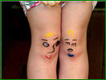
Дети просто обожают сидеть на коленях у воспитателей. Чтобы как-то позабавить или рассмешить малыша, прочитайте ему потешки типа "в ямку бух!", он просто будет визжать от восторга :

Бух!

Поехали, поехали
За грибами, за орехами.
Приехали, приехали
С грибами, с орехами.
В ямку бух!
В ямку бух!

Ехали, поехали,
В лес за орехами.
В ямку - бух, а там - петух!
Когда говорят последнюю фразу ребенка опускают между колен.

Ехала барыня

Качая ребенка на ноге, приговаривают:
Ехала барыня
По ровненькой дорожке,
По кочкам, по кочкам -
Да бух!

Едем на лошадке

Едем-едем на лошадке
По дорожке гладкой- гладкой.
В гости нас звала принцесса
Кушать пудинг сладкий.
Две собачки у порога
Нам сказали очень строго…
Как собачки говорят? Гав-гав!
Повторять, изменяя зверей у порога, пока ребенку не надоест.
(Два котенка - мяу-мяу!
Две собачки - гав-гав!
Два утенка - кря-кря!
Два цыпленка - пи-пи-пи!
Два теленка - Му! Му!
Две овечки - Бее! Бее!
Два козленка - Мее! Мее!
Две лягушки - ква-ква! )

Еду-еду к бабе, к деду
На лошадке, в красной шапке,
По ровной дороженьке,
На одной ноженьке,
В старом лапоточке,
По рытвинам, по кочкам,
Всё прямо и прямо,
А потом вдруг... в яму
Бух!
Скок-поскок!

Ребенка качают на коленях и приговаривают:
Скок-поскок!
Молодой дроздок,
По водичку пошел,
Молодичку нашел.
Молодиченька,
Невеличенька:
Сама с вершок,
Голова с горшок.
Шу-вы! Полетели,
На головушку и сели!
Потешки-щипалки

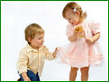
Дети всех возрастов, а иногда и не только дети, просто обожают щипаться. Потешки-щипалки разрядят любую ситуацию :

Где ручки?

- Где же наши ручки? А вот наши ручки!
Где же наши ножки? А вот наши ножки!
А вот это Тимин (Машин, Васин) нос.
Весь козюльками зарос.
Ну, а это что? Живот.
А вот это Тимин рот.
А вот это глазки, а вот это ушки.
А вот это щечки - толстые подушки.
Покажи мне язычок.
Пощекочем твой бочок.
Паучок

Паучок, паучок,
Аню хвать за бочок.
Лягушка, лягушка,
Аню хвать за ушко.
Олени, олени,
Аню хвать за колени.
Песик, песик,
Аню хвать за носик.
Бегемот, бегемот,
Аню хвать за живот.
Оса, оса,
Аню хвать за волоса.
Кузнечики, кузнечики,
Аню хвать за плечики.
Пищалка

Стенка,
(прикасаемся пальцем к одной щечке малыша)
Стенка,
(прикасаемся пальцем ко второй щечке малыша)
Потолок,
(прикоснулись к лобику)
Окна,
(показали на глазки)
Двери,
(показали на ротик)
И Звонок Пи-иииииииии-ип!
(нажимаем на носик)

Ротик мой умеет кушать

Ротик мой умеет кушать,
Нос дышать, а ушки слушать,
Глазоньки моргать- моргать,
Ручки - все хватать-хватать.
Точка, точка, два крючочка

Точка, (показываем на правый глазик)
Точка, (показываем на левый глазик)
Два крючочка, (проводим по бровкам)
Носик, (показываем на носик)
Ротик, (показываем на ротик)
Оборотик, (обводим личико)
Палки, (проводим по ручкам)
Палки, (проводим по ножкам)
Огуречик, (показываем туловище)
Вот и вышел человечек.(щекочем ребёнка)

Даже самые маленькие, малыши с месяцев 8 (кто-то может быть и раньше), начинают самостоятельно хлопать в ладоши, услышав "Ладушки, ладушки, где были? - у бабушки.." Считается, что потешки развивают фантазию малыша, ну и конечно позволяют успокоить и улучшить настроение ребенка, а пальчиковые игры стимулируют умственное состояние карапуза! Ведь иногда ой как помогают нам потешки, скажем для купания, для зарядки, для кормления и для различных игр!

- Пальчиковые игры в картинках и в стихах
- Потешки для зарядки
- Потешки для игр на коленях
- Потешки для кормления
- Потешки для купания
- Потешки на каждый день
- Потешки перед сном
- Потешки-щипалки
- Утренние потешки

Потешки
и пальчиковые игры
(дидактический материал)

